Regionalna Dyrekcja Ochrony Środowiska w Kielcach

„Wspieranie działań na rzecz różnorodności biologicznej poprzez zapewnienie właściwego stanu ochrony obszarów cennych przyrodniczo oraz działania edukacyjno-promocyjne.”

Wykonanie zabezpieczenia powierzchni z tropami dinozaurów w rezerwacie przyrody Gagaty Sołtykowskie
Działanie realizowane w roku 2018
o wartości 42.201,30 zł, kwota dofinansowania ze środków WFOŚiGW w Kielcach 33.761,04 zł

Dofinansowane ze środków Wojewódzkiego Funduszu
Ochrony Środowiska i Gospodarki Wodnej w Kielcach

Dane dotyczące rezerwatu przyrody Gagaty Sołtykowskie:
data utworzenia – 1997 r.
powierzchnia rezerwatu – 13,88 ha
położenie – gmina Stąporków, powiat konecki.

Celem ochrony rezerwatowej jest zachowanie odsłonięć skał dolnojurajskich oraz interesujących okazów mineralogicznych i paleontologicznych.
Rodzaj rezerwatu – przyrody nieożywionej (N).
Ze względu na dominujący przedmiot ochrony określono typ rezerwatu – geologiczny i glebowy (PGg), podtyp – stanowisk paleontologicznych (sp), ze względu na główny typ ekosystemu typ – skalny (ESk), podtyp – skał osadowych (so).

Rezerwat obejmuje nieczynną od 1977 r. kopalnię odkrywkową glin ceramicznych oraz sąsiadujące z nią obszary o powierzchni przekształconej podczas eksploatacji.
Niezwykłą atrakcją rezerwatu są utrwalone na powierzchni piaskowca tropy dinozaurów. Reprezentują one kilka taksonów w systematyce tej grupy skamieniałości śladowych (ichnotaksonów), w tym jeden nowy ichnogatunek – Kayentapus soltykovensis i są przypisywane różnym grupom dinozaurów. Dominują wśród nich tropy wielkich dinozaurów roślinożernych – zauropodów, w tym osobników młodych oraz drapieżników z grupy teropodów. Wśród tych ostatnich są tropy drapieżników wielkich, prawdopodobnie allozaurów, średnich – dylofozaurów i małych. Ponadto znaleziono tropy dinozaurów ptasiomiednicznych oraz małych archozaurów, a także prawdopodobnie gadów ssakokształtnych, płazów i ssaków. Tropy te zostały pozostawione w różnych sytuacjach życiowych, np. w trakcie przemieszczania się po lądzie lub w środowisku wodnym, wskazują też na zachowania stadne (zgrupowania tropów) dotąd nie obserwowane w skamieniałościach związanych z dinozaurami.
Dwa stanowiska tropów zostały zabezpieczone na powierzchni i udostępnione edukacyjnie na terenie rezerwatu. Jedno ze stanowisk, zlokalizowane na stropie ławicy piaskowcowej odsłoniętym w południowej części rezerwatu prezentuje tropy dwu dorosłych zauropodów idących w kierunku południowym i czterech młodych osobników z tej grupy dinozaurów zmierzających na północ a także tropy drapieżnych teropodów średniej wielkości. Stanowisko to zostało w 1999 r. starannie odsłonięte i zabezpieczone wiatą, zaś skały, w których występuje zaimpregnowane.
Warstwa troponośna podlega działaniu czynników atmosferycznych takich jak wiatr, wilgotność oraz zmiany temperatur, w wyniku czego w dłuższym czasie ulega destrukcji. W skale z odciskami widoczne są spękania i szczeliny jak również luźne, drobne elementy wierzchniej warstwy piaskowca. W celu powstrzymania tych niekorzystnych procesów zasadnym jest wykonanie zabezpieczenia warstwy troponośnej - ponownej impregnacji. Wykonanie tego działania zaplanowano w ramach zadania dofinansowanego z WFOŚiGW w Kielcach.

Ponadto w wyrobisku występują dolnojurajskie (seria zagajska) iły i mułki z wkładkami piaskowców. Skały te stanowią osady lądowe, powstałe w środowisku rzecznym. Osady występujące w wyrobisku są silnie wzbogacone w substancję węglistą. Występuje ona zwykle w formie zwęglonych szczątków flory kopalnej – roślin porastających niegdyś taras zalewowy lub przyniesionych przez rzekę z innych obszarów. O wartości rezerwatu decyduje również, specyficzna i rzadko występująca odmiana węgla, wykorzystywana w jubilerstwie – gagat. Jest to czarna substancja węglista o silnym połysku i nieuporządkowanej teksturze, tworząca kilkucentymetrowe skupienia w iłach lub piaskowcach. Do ciekawostek mineralogicznych rezerwatu należy też zaliczyć węglanowe minerały żelaza – syderyty, występujące tu powszechnie w formie konkrecji, soczewek, sferolitów a także w spoiwie piaskowców.

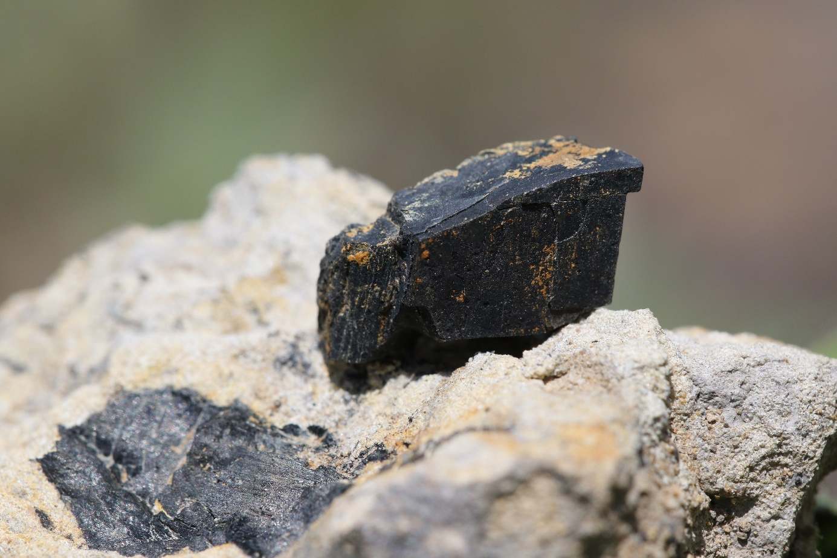

gagat – bitumiczna odmiana węgla brunatnego, fot. Bogusław Sępioł

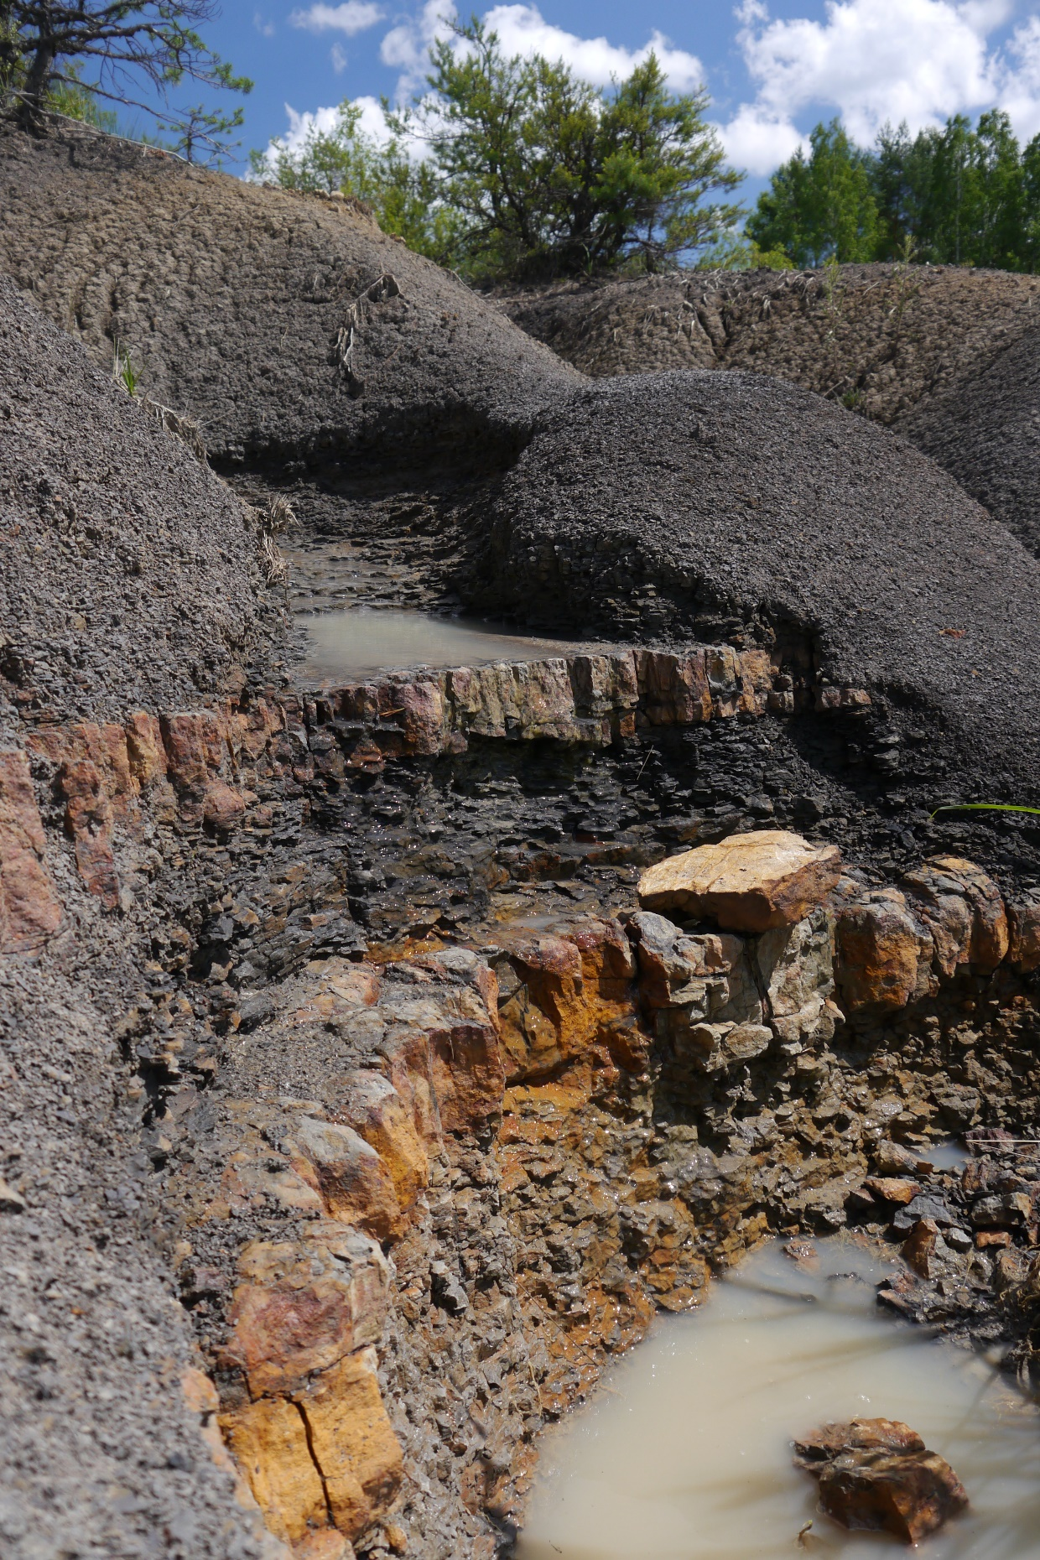

wysięk wody ze zbocza wyrobiska, fot. Bogusław Sępioł

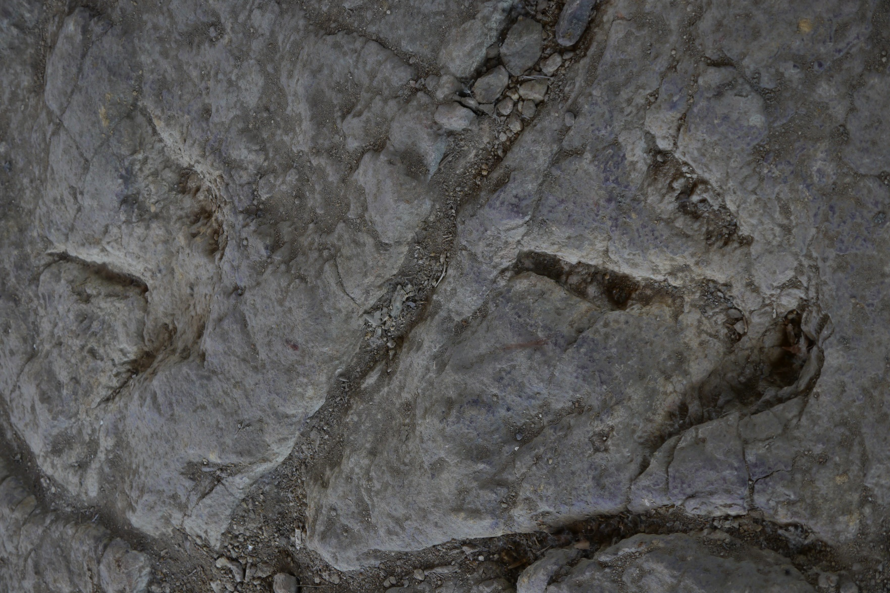
tropy dinozaurów w rezerwacie przyrody Gagaty Sołtykowskie, fot. Bogusław Sępioł

